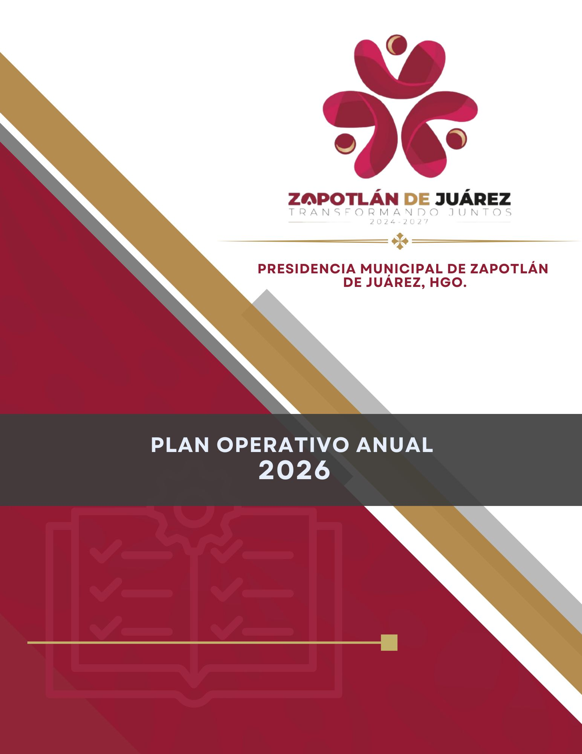

Dirección Jurídica

INDICE

- INTRODUCCIÓN
- MISIÓN
- VISIÓN
- ORGANIGRAMA
- MARCO JURÍDICO
- DIAGNÓSTICO
- PROGRAMA
a) Objetivo General
b) Objetivos específicos
c) Alineación al Plan Municipal de Desarrollo
d) Fin y propósito
- CRONOGRAMA DE ACTIVIDADES POR DIRECCIONES QUE INTEGRAN LA SECRETARIA
- PRESUPUESTO

Secretaria Técnica

- INTRODUCCION
El Programa Operativo Anual (POA) de la Dirección Jurídica del Municipio de Zapotlán de Juárez, Hidalgo, tiene como propósito planificar las acciones y metas que se realizarán durante el año 2026 para brindar atención oportuna a las necesidades jurídicas.
La Dirección Jurídica busca atender las necesidades jurídicas del Municipio a través del acompañamiento jurídico, asesoramiento, la Dirección reafirma su compromiso con el bienestar de los intereses del municipio.

- MISION
Contribuir al desarrollo integral y sostenible de Zapotlán de Juárez mediante la implementación de políticas públicas inclusivas que prioricen el bienestar social y económico de todos nuestros ciudadanos.

- VISION
Ser un municipio líder en desarrollo social y económico, caracterizado por su capacidad para generar oportunidades equitativas para todos sus habitantes. Aspiramos a construir un entorno donde la participación ciudadana sea fundamental promoviendo un gobierno abierto que escuche y responda a las necesidades de la población. Con una gestión responsable y comprometida con el desarrollo sostenible. Queremos posicionar a Zapotlán de Juárez como un referente en la región donde cada ciudadano se sienta valorado y empoderado para contribuir al progreso colectivo.

- ORGANIGRAMA DE LA SECRETARIA

- MARCO JURÍDICO
LEY / ART | DESCRIPCION
Ley. | CONSTITUCIÓN POLÍTICA DE LOS ESTADOS UNIDOS MEXICANOS
Art. | ARTÍCULO 115
Ley. | CONSTITUCIÓN POLÍTICA DEL ESTADO LIBRE Y SOBERANO DE HIDALGO
Art. | ARTÍCULOS 115, 122, 123.
Ley. | LEY ORGANICA MUNICIPAL PARA EL ESTADO DE HIDALGO
Art. | ARTÍCULOS 1, 2, 60 fracción II inciso c), 67 fracción II y II Bis.

- Diagnóstico

Situación actual en el municipio | La Dirección Jurídica del Municipio de Zapotlán de Juárez, brinda orientación y atención especializada a las distintas áreas de la Administración Pública Municipal, con el objetivo de procurar certeza jurídica en su actuar, velando por que los actos jurídicos que emanen de cada una de las áreas administrativas se realicen apegados al marco normativo aplicable, protegiendo los intereses del Municipio y evitando controversias futuras.  Fortaleza  La Dirección Jurídica forma parte de la estructura institucional que permite brindar apoyo jurídico, Orientar y brindar una opinión técnica y especializada sobre consultas realizadas por el personal de las distintas áreas que conforman la estructura orgánica de Administración Pública Municipal y cuidar que los actos jurídicos que realicen se desarrollen con apego a la normatividad aplicable.  Oportunidades  La Dirección Jurídica puede aprovechar profundiza al estudio y análisis técnico de la solicitud para determinar la ruta idónea de la respuesta a la misma, así como el poder trabajar con las distintas áreas que conforman la estructura orgánica de la Administración Pública Municipal.  Debilidades  Aunque se han logrado avances, persisten importante, la Dirección sigue presentando retos.  Amenazas  Los factores que podrían ser una amenaza para Dirección Jurídica, es cuidar que los actos jurídicos que realicen se desarrollen con apego a la normatividad aplicable.
Recursos humanos, financieros y materiales | La Dirección Jurídica tiene la responsabilidad de brindar orientación y atención especializada a las distintas áreas de la Administración Pública Municipal, con el objetivo de procurar certeza jurídica en su actuar, velando por que los actos jurídicos que emanen de cada una de las áreas administrativas se realicen apegados al marco normativo aplicable, protegiendo los intereses del Municipio y evitando controversias futuras.  Recursos Humanos  Director Jurídico  - Representar jurídicamente al Municipio, en los casos que sea nombrado como apoderado legal por el Síndico Municipal, de acuerdo a lo establecido por la fracción II del artículo 67 de la Ley Orgánica Municipal para el Estado de Hidalgo;  - Realizar la defensa jurídica del Municipio en los juicios y procedimientos en los que sea parte, acorde a lo establecido en la fracción I Bis de la Ley Orgánica Municipal para el Estado de Hidalgo;  - Revisar y en su caso elaborar, contratos, convenios, así como diversos instrumentos jurídicos que suscriba el Municipio;  - Asesorar sobre consultas realizadas por el personal de las áreas de la Administración Pública Municipal y brindar certidumbre sobre los procedimientos legales y administrativos que realizan;  - Analizar y asistir en las respuestas a solicitudes dirigidas a la Presidenta Municipal así como a las diferentes áreas de la Administración;  - Coadyuvar en la elaboración o actualización de proyectos de reglamentos, acuerdos y otros instrumentos de normatividad jurídica del municipio;  Recursos Financieros  La Dirección Jurídica no cuenta con presupuesto, ya que no es un área de que utilice presupuesto, ni tampoco es área de recaudación.  Recursos Materiales  La Dirección Jurídica para su adecuado funcionamiento, tiene la necesidad de requerir diversos insumos de papelería, es importante contar con ello para expedir lo necesarios para el correcto funcionamiento.  Bienes de consumo: tinta para impresora HP, Carpetas ejecutivas tamaño oficio y carta, broches Baco, bolígrafos negros y azules, broches metálicos gruesos, folder tamaño carta y oficio.  Activos fijos: vehículo.  Servicios básicos: Energía eléctrica, internet, mantenimiento.
Instrumentos o mecanismos para medir la calidad del programa | 1. Plan Municipal de Desarrollo (PMD)  2. Programa Operativo Anual (POA)  3. Matriz de indicadores de Resultados (MIR

7. PROGRAMA OPERATIVO
Objetivo General
El Objetivo que tiene la Dirección Jurídica es la declaración clara y concisa que describe la meta general que se desea lograr. Proporciona una dirección y propósito fundamental, orientado hacia el resultado final deseado.

Objetivos específicos
- Representar jurídicamente al Municipio, en los casos que sea nombrado como apoderado legal por el Síndico Municipal, de acuerdo a lo establecido por la fracción II del artículo 67 de la Ley Orgánica Municipal para el Estado de Hidalgo;
- Realizar la defensa jurídica del Municipio en los juicios y procedimientos en los que sea parte, acorde a lo establecido en la fracción I Bis de la Ley Orgánica Municipal para el Estado de Hidalgo;
- Revisar y en su caso elaborar, contratos, convenios, así como diversos instrumentos jurídicos que suscriba el Municipio;
- Asesorar sobre consultas realizadas por el personal de las áreas de la Administración Pública Municipal y brindar certidumbre sobre los procedimientos legales y administrativos que realizan;
- Analizar y asistir en las respuestas a solicitudes dirigidas a la Presidenta Municipal así como a las diferentes áreas de la Administración;
- Coadyuvar en la elaboración o actualización de proyectos de reglamentos, acuerdos y otros instrumentos de normatividad jurídica del municipio;

PROGRAMAS PRESUPUESTARIOS

Para ejercicio fiscal 2026, se evaluará el desempeño de los siguientes programas:

CLAVE | SIGLAS | PROGRAMAS PRESUPUESTARIOS
27R | PP1. | Acuerdo 1. Zapotlán Seguro, con un Gobierno Transparente y Justo.

Alineación al Plan Municipal de Desarrollo 2024 2027
ACUERDO PMD
Acuerdo 1. Zapotlán Seguro, con un Gobierno Transparente y Justo.
Descripción | Nivel 1 | Nivel 2 | Nivel 3
Objetivo estratégico | 1.1 Garantizar un servicio público responsable, transparente, inclusivo y comprometido con la equidad, promoviendo la rendición de cuentas y la atención eficaz a las necesidades de la población.
Estrategia |  | 1.1.1 Contar con Servidores públicos empáticos y responsables, atendiendo directamente a la ciudadanía ante sus necesidades prioritarias.
Línea de acción |  |  | 1.1.1.1 Brindar capacitaciones constantes en materia de transparencia, rendición de cuentas, ética, etc. a los servidores públicos.

Fin y propósito de la secretaria

Matriz de Indicadores de Resultados (MIR)

UNIDAD RESPONSABLE |  | SECRETARIA GENERAL MUNICIPAL
PROGRAMA SECTORIAL / POA |  | POA 2026 DIRECCIÓN JURÍDICA
UNIDAD PRESUPUESTAL DE LA ELABORACIÓN DE LA MIR: |  | DIRECCIÓN JURÍDICA
PROGRAMA PRESUPUESTARIO: |  | PP 1. ZAPOTLÁN SEGURO, CON UN GOBIERNO TRANSPARENTE Y JUSTO.
Alineación al Plan Municipal de Desarrollo
ACUERDO PED | 1. Acuerdo para un Gobierno  Cercano, Justo y Honesto | ESTRATEGIA: | 1.1.1 Contar con Servidores públicos empáticos y responsables, atendiendo directamente a la ciudadanía ante sus necesidades prioritarias.
ACUERDO PMD | Acuerdo 1. Zapotlán Seguro, con un Gobierno Transparente y Justo. | LA1.1 | 1.1 Garantizar un servicio público responsable, transparente, inclusivo y comprometido con la equidad, promoviendo la rendición de cuentas y la atención eficaz a las necesidades de la población
OBJETIVO: | 1. Zapotlán Seguro, con un Gobierno Transparente y Justo.  Tener un Zapotlán seguro y en paz, mediante un gobierno cercano con participación ciudadana, enfocado en una rendición de cuentas transparente y justa en beneficio de la ciudadanía. | LA1.2.
Nivel | Objetivos | Indicadores | Medios de Verificación | Supuestos
Fin | Representar Jurídicamente al Municipio | Baja desarrollo de coordinación para el cumplimiento de compromisos institucionales. | Recepción de contratos, convenios, así como diversos instrumentos jurídicos que suscriba el Municipio y documentación necesaria para el análisis de actividades | Las acciones que se realizan de apoyo jurídico son a corde a sus necesidades
Propósito | Brindar orientación y atención especializada a las distintas áreas de la Administración Pública Municipal, con el objetivo de procurar certeza jurídica en su actuar, velando por que los actos jurídicos que emanen de cada una de las áreas administrativas se realicen apegados al marco normativo aplicable, protegiendo los intereses del Municipio y evitando controversias futuras. | Desafíos relacionados con la situación de falta de comunicación. | Recepción de contratos, convenios, así como diversos instrumentos jurídicos que suscriba el Municipio y documentación necesaria para el análisis de actividades | Las acciones que se realizan de apoyo jurídico son a corde a sus necesidades

8. CRONOGRAMA DE ACTIVIDADES POR DIRECCIONES QUE INTEGRAN LA SECRETARIA

CRONOGRAMA DE ACTIVIDADES
DIRECCIÓN JURÍDICA
CLAVE DEL INDICADOR | NOMBRE DE LA ACTIVIDAD | DESCRIPCION | NOMBRE DE LA MEDICION DEL INDICADOR | MEDIOS DE VERIFICACION | TEMPORALIDAD DE APLICACON  TRIMESTRAL - SEMESTRAL - ANUAL
C1 | ASESORIAS Y REVISION JURIDICA | Realizar la defensa jurídica del Municipio en los juicios y procedimientos en los que sea parte, acorde a lo establecido en la fracción I Bis de la Ley Orgánica Municipal para el Estado de Hidalgo. | Porcentaje de casos en defensa del Municipio. | Medios de verificación Recepción de contratos, convenios, así como diversos instrumentos jurídicos que suscriba el Municipio y documentación necesaria para el análisis de actividades  Fuentes de información: https://sigeh.hidalgo.gob.mx/pags/info_reg/municipal/13082%20-%20Zapotl%C3%A1n%20de%20Ju%C3%A1rez.pdf  Periocidad: Trimestral  Resguardante: Dirección Jurídica | Trimestral
A1 C1 | Asesoría y consultoría jurídica | Orientar y brindar una opinión técnica y especializada sobre consultas realizadas por el personal de las distintas áreas que conforman la estructura orgánica de Administración Pública Municipal y cuidar que los actos jurídicos que realicen se desarrollen con apego a la normatividad aplicable. | PACPA. Porcentaje de asesorías y consultorías al personal del ayuntamiento | Medios de verificación Recepción de la persona que requiera el servicio de Asesoría y consultoría jurídica.  Fuentes de información: https://sigeh.hidalgo.gob.mx/pags/info_reg/municipal/13082%20-%20Zapotl%C3%A1n%20de%20Ju%C3%A1rez.pdfPeriocidad: Trimestral  Resguardante: Dirección Jurídica | Trimestral
A2 C1 | Revisión y en su caso elaborar, contratos, convenios, así como diversos instrumentos jurídicos que suscriba el Municipio | Entrega periódica de alimentos básicos a personas con capacidades diferentes en situación de vulnerabilidad del municipio, con el objetivo de garantizar su seguridad alimentaria y mejorar su bienestar | PRSDIJ. Porcentaje de revisión y seguimiento a diversos instrumentos jurídicos. | Medios de verificación: Recepción de contratos, convenios, así como diversos instrumentos jurídicos que suscriba el Municipio y documentación necesaria para el análisis de actividades.  Fuentes de información: https://sigeh.hidalgo.gob.mx/pags/info_reg/municipal/13082%20-%20Zapotl%C3%A1n%20de%20Ju%C3%A1rez.pdfPeriocidad: Trimestral  Resguardante: Dirección Jurídica | Trimestral

CLAVE DEL INDICADOR | NOMBRE DEL COMPONENTE / ACTIVIDAD | NOMBRE DE LA MEDICION DEL INDICADOR | UNIDAD DE MEDIDA DE LO PROGRAMADO VS REALIZADO | FORMULA DEL INDICADOR | NÚMERO DE METAS PROGRAMADAS TRIMESTRALES |  |  |  |  |  |  |  |  |  |  |  | TOTAL | META REALIZADA | PROGRAMADO MENOS LO REALIZADO | AVANCE %
 |  |  |  |  | ENE | FEB | MAR | REPROGRAMACION DE MEJORA CONTINUA |  |  | JUL | AGO | SEP | OCT | NOV | DIC
 |  |  |  |  |  |  |  | ABR | MAY | JUN
C1 | ASESORIAS Y REVISION JURIDICA | PARJA. Porcentaje de asesorías y revisiones jurídicas para el ayuntamiento. | PARJP. Porcentaje de asesorías y revisiones jurídicas programadas. | PARJA=(PARJP/ PARJR)*100% | 0 | 0 | 2 | 0 | 0 | 2 | 0 | 0 | 2 | 0 | 0 | 2 | 8 | 4 | 4 | 0%
C1 | ASESORIAS Y REVISION JURIDICA |  | PARJR. Porcentaje de asesorías y revisiones jurídicas realizadas. | PARJA=(PARJP/ PARJR)*100% |  |  |  |  |  |  |  |  |  |  |  |  | 0 | 0 | 4 | 0%
A1 C1 | Asesoría y consultoría jurídica (SERVIDORES PUBLICOS) | PACPA. Porcentaje de asesorías y consultorías al personal del ayuntamiento. | PACPPA. Porcentaje de asesorías y consultorías programadas al personal del ayuntamiento. | PACPA=(PACPPA/ PACRPA)*100% | 0 | 0 | 30 | 0 | 0 | 30 | 0 | 0 | 30 | 0 | 0 | 30 | 120 | 120 | 120 | 0%
A1 C1 | Asesoría y consultoría jurídica (SERVIDORES PUBLICOS) |  | PACRPA. Porcentaje de asesorías y consultorías realizadas al personal del ayuntamiento. | PACPA=(PACPPA/ PACRPA)*100% |  |  |  |  |  |  |  |  |  |  |  |  | 0 | 0 | 120 | 0%
A2 C1 | Revisión y en su caso elaborar, contratos, convenios, así como diversos instrumentos jurídicos que suscriba el Municipio | PRSDIJ. Porcentaje de revisión y seguimiento a diversos instrumentos jurídicos. | PRSPDIJ. Porcentaje de revisión y seguimiento programados a diversos instrumentos jurídicos. | PRSDIJ=(PRSPDIJ/ PRSRDIJ)*100% | 5 | 5 | 5 | 5 | 5 | 5 | 5 | 5 | 5 | 5 | 5 | 5 | 60 | 60 | 60 | 0%
A2 C1 |  |  | PRSRDIJ. Porcentaje de revisión y seguimiento realizados a diversos instrumentos jurídicos. | PRSDIJ=(PRSPDIJ/ PRSRDIJ)*100% |  |  |  |  |  |  |  |  |  |  |  |  | 0 | 0 | 60 | 0%

INFORMES
Los informes se estarán presentando de manera periódica, a través de los mecanismos establecidos para tal fin, relacionados con los indicadores de resultados, que serán de observancia pública en la página oficial del H. Ayuntamiento del municipio de Zapotlán de Juárez Hgo.
En relación a lo anterior se presentarán los informes de resultados en las siguientes herramientas:
Ficha Técnica de Indicadores de Resultados (MIR – EMIR)

Vo. Bo.

Mtra. Roció Alejandra Zárate Ochoa
Secretaria de Administración y Finanzas
Del municipio de Zapotlán
De Juárez, Hidalgo
ELABORO

Lic. Cesar Alberto Martínez Alvares
Director jurídico

AUTORIZO

Lic. Cynthia Arellano Martínez
Presidenta Constitucional Del Municipio De Zapotlán De Juárez
VALIDO

Ing. Ana Belem arista Vázquez
Directora de Planeacion y evaluación

